КЕРІВНИЦТВО ВІДДІЛУ ОСВІТИ КРАСНОАРМІЙСЬКОЇ МІСЬКОЇ РАДИ

 | Начальник  відділу освіти | Мордвінова  Олена  Веніамінівна
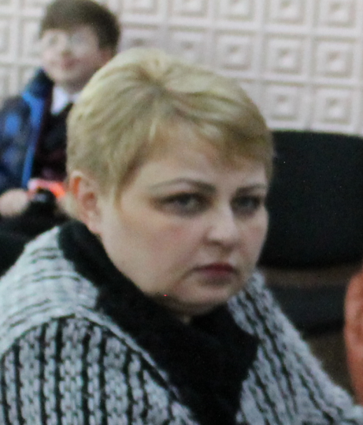 | Заступник  начальника  відділу освіти | Безручко  Наталія  Вікторівна
 | Головний бухгалтер відділу освіти | Сапсай  Юлія  Олександрівна

